UPUTSTVO ZA NARUČIVANJE PLOČE S OZNAKOM STANDARDA
“KVARNER FAMILY”
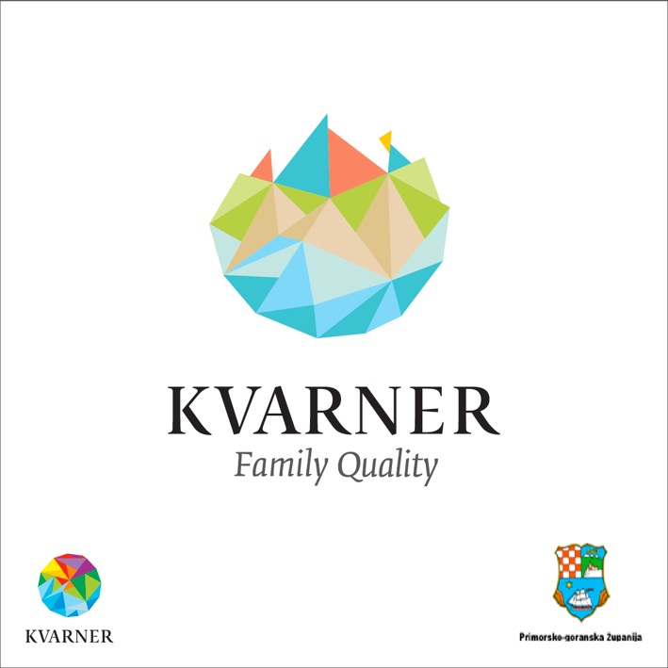

Potpisom ugovora o dodjeli kvalitete “Kvarner Family” s lokalnom turističkom zajednicom privatni iznajmljivač stječe pravo isticanja standarda “Kvarner Family” i naručuje ploču s oznakom standarda „Kvarner Family“. Ploču iznajmljivač naručuje direktno od proizvođača (Signalgrad d.o.o. Bestovje) slanjem narudžbenice i kopije potpisanog ugovora o dodjeli kvalitete “Kvarner Family“. Trošak nabave i dostave ploče snosi privatni iznajmljivač.

Način plaćanja: predračun

Cijena ploče / 1 kom: 155,00 kn + PDV = 193,75 kn
Poštarina: 30,00 kn
Ukupno: 223,75 kn

Ploča
- dimenzije 25 x 25 cm, debljine 1 mm, materijal INOX
- pričvršćuje se s 4 vijka (dodatna oprema uključena)
- jamstvo 8 godina

N A R U D Ž B E N I C A

Proizvođač: SIGNALGRAD d.o.o.
Adresa: Velebitska 1 Rakitje, 10437 BESTOVJE
Telefon: 01/33 35 222
Telefaks: 01/33 35 238
33 35 230
E-mail: signalgrad@signal.hr

Ime i prezime: _______________________________________________________________

Mjesto: _____________________________________________________________________

Ulica: ______________________________________________________________________

Telefon/mobitel: ______________________________________________________________

E-mail: _____________________________________________________________________

Napomena:
Prilikom narudžbe obavezno dostaviti kopiju potpisanog ugovora o dodjeli kvalitete “Kvarner Family”.

